Неоценимую помощь в овладении ребенком – дошкольником элементарных математических представлений уже с 3 лет могут оказать родители. И только совместная работа детского сада и семьи может обеспечить успехи ребенка в усвоении данного раздела программы дошкольного образовательного учреждения.
Домашняя обстановка способствует раскрепощению ребенка и он усваивает учебный материал в индивидуальном для себя темпе, закрепляет знания, полученные в детском саду. Родители в свою очередь узнают многое о своем ребенке.
Играем вместе с детьми.
По дороге в детский сад или домой рассматривайте деревья (выше-ниже, толще-тоньше).
Рисует ваш ребенок — спросите его о длине карандашей, сравните их по длине, чтоб ребенок в жизни, в быту употреблял такие слова как длинный — короткий, широкий —

узкий (шарфики, полотенца, например, высокий — низкий (шкаф, стол, стул, диван, толще — тоньше (колбаса, сосиска, палка). Используйте игрушки разной величины (матрешки, куклы, машины, различной длины и толщины палочки, карандаши, куски веревок, ниток, полоски бумаги, ленточки. Важно чтобы эти слова были в лексиконе у детей, ребенок должен к школе научиться пользоваться правильными словами для сравнения по величине.
«Что или кто больше, длиннее, выше»
Измеряйте разные вещи – дома или на улице своими ладошками или ступнями. Помните мультик про 38 попугаев – отличный повод пересмотреть его и проверить, какой рост у мамы или папы, сколько ладошек
«поместится» в любимом диване.

«Сколько вокруг машин?»

Обращайте внимание ребенка на то,что происходит вокруг: на прогулке, на пути в магазин и т. д.

Задавайте вопросы, например:
«Здесь больше мальчиков или девочек?», «Давай сосчитаем,
сколько скамеек в парке»,
«Покажи, какое дерево высокое,
а какое самое низкое»,
«Сколько этажей в этом доме?»
И т. д.

«Мячи»
Понятия пространственного расположения легко усваиваются в игре с мячом: мяч над головой (вверху, мяч у ног (внизу, бросим вправо, бросим влево, вперед — назад.Задание можно и усложнить: ты бросаешь мяч правой рукой к моей правой руке, а левой рукой — к моей левой. В действии малыш гораздо лучше усваивает многие важные понятия.
«Далеко ли это?»
Гуляя с ребенком, выберите какой-нибудь объект на недалеком от вас расстоянии, например лестницу, и сосчитайте, сколько до нее шагов. Затем выберите другой объект и также сосчитайте шаги. Сравните измеренные шагами расстояния — какое больше? Постарайтесь вместе с ребенком предположить, сколько шагов потребуется, чтобы подойти к какому-то близкому объекту.
«Угадай, сколько в какой руке»
В игре могут участвовать двое и больше игроков. Ведущий берет в руки определенное количество предметов, не больше 10 (это могут быть конфеты, пуговицы, камешки и т. д., и объявляет играющим, сколько всего у него предметов. После этого за спиной раскладывает их в обе руки и просит детей угадать, сколько предметов в какой руке.
«Счет на кухне»
Кухня — отличное место для постижения основ математики. Ребенок может пересчитывать предметы сервировки, помогая вам накрывать на стол. Или достать из холодильника по вашей просьбе три яблока и один банан.

«Кто больше найдет цифр в окружении?»
Обращайте внимание на цифры, которые окружают нас в повседневной жизни, в различных ситуациях, например на циферблате, в календаре, в рекламной газете, на телефонном аппарате, страница в книге, номер вашего дома, квартиры, номер машины. Предложите ребенку вместе с вами рассмотреть цифры на телефоне, назвать их сначала в прямом, а потом в обратном порядке, сказать номер своего телефона; поинтересоваться, есть ли в номере одинаковые цифры.
«Какое число пропущено?»
Ребенок закрывает глаза, а вы в этот момент убираете одну из карточек с цифрой, соединив так, чтоб получился непрерывный ряд. Ребенок должен сказать, какой карточки нет, и где она стояла.
Разнообразить задания можно до бесконечности
Успехов вам и вашим детям!

МБДОУ «Детский сад №43»

Для вас родители

МАТЕМАТИКА
И ДОШКОЛЬНИК

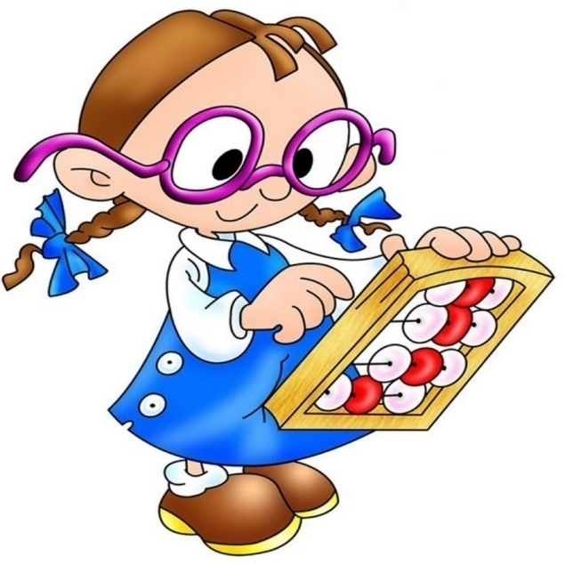

Подготовила воспитатель: Коротких О. В.

